**寺子屋第１回**

**１，地域の現状分析 / ２，課題発見ワークショップ**

**Pre-Information**

1. **地域分析と課題発見**
   * **地域の現状分析**: 統計データや住民アンケートに基づいて、地域の強み・弱みを分析する。
   * **課題発見ワークショップ**: 参加者が地域の課題を共有し、議論を通じて具体的な問題を特定する。
2. **アイデア発想と企画立案**
   * **ブレインストーミングセッション**: 創造的なアイデアを自由に出し合う。
   * **企画書の書き方**: イベント企画書の基本構成や要点を学び、実際に企画書を作成する。

**主な手順**

**1. 地域分析と課題発見**

1. 地域の基本情報収集

人口動態: 人口の推移や年齢構成を把握します。

経済状況: 地域の産業構造や失業率、所得水準を確認します。

インフラ: 交通網、通信インフラ、公共施設の状況を把握します。

2. 地域資源の特定

自然資源: 地域の観光資源となり得る自然や景観を把握します。

歴史・文化資源: 地域独自の歴史や文化、伝統行事などを調査します。

産業資源: 地元の産業や特産品、商店街の現状を分析します。

3. 地域課題の特定

住民のニーズ調査: 住民や関係者へのインタビューやアンケートを通じて、地域が抱える課題やニーズを把握します。

SWOT分析:

地域の強み（Strength）、弱み（Weakness）、機会（Opportunity）、脅威（Threat）を整理します。

4. 競合分析

近隣地域や他の同規模の地域で行われている町興しの事例を調査し、自地域と比較します。

5. 将来の展望とビジョンの設定

地域の現状と課題を踏まえて、将来的なビジョンや目標を設定します。

6. データの視覚化

地図やグラフなどを用いて、分析結果を視覚的に表現し、関係者と共有できる形にまとめます。

**3. アイデア発想と企画立案**

**1. 目的の明確化**

* **目標設定**: ワークショップの目的と達成したい目標を明確にします。例えば、地域の課題を洗い出すことや、解決策のアイデアを出すことなどです。
* **参加者の役割確認**: 参加者がどのような役割を担うのか、事前に共有しておくとスムーズに進行できます。

**2. 参加者の準備**

* **インプット資料の提供**: 地域の現状分析の結果や、事前に収集したデータを共有し、参加者が状況を理解できるようにします。
* **期待値の設定**: どのようなアウトプットを期待しているかを明示し、参加者がどのような視点で考えるべきかを伝えます。

**3. アイスブレイク**

* **コミュニケーションの促進**: 参加者同士が打ち解けるための軽いアクティビティを行い、リラックスした雰囲気を作ります。例えば、簡単な自己紹介や、地域に対する意見交換などが効果的です。

**4. 現状の共有**

* **プレゼンテーション**: 地域の現状や課題を説明するためのプレゼンテーションを行います。データや事例を用いて、具体的な問題点を共有します。
* **Q&Aセッション**: 参加者が疑問に思っていることを質問できる時間を設け、理解を深めます。

**5. 課題発見のディスカッション**

* **グループワーク**: 参加者を複数の小グループに分け、各グループで課題を洗い出します。ここでは、ブレインストーミングを行い、自由に意見を出し合います。
* **ファシリテーターの活用**: 各グループにファシリテーターを配置し、議論がスムーズに進行するようサポートします。

**6. 課題の整理と優先順位付け**

* **発表と共有**: 各グループで出された課題を全体で共有し、全員でディスカッションします。
* **課題の整理**: 出された課題をカテゴリごとに整理し、重複や類似の課題を統合します。
* **優先順位付け**: 各課題の緊急度や重要度を基に、優先順位を付けます。この際、投票や合意形成の方法を用いると良いです。

**7. アクションプランの策定**

* **次のステップの設定**: 優先順位の高い課題に対して、具体的なアクションプランを立てます。この際、誰が、いつ、何をするかを明確にします。
* **フィードバックの収集**: ワークショップ終了後に、参加者からフィードバックを収集し、今後の改善に役立てます。

**8. フォローアップ**

* **成果の共有**: ワークショップでの成果や今後の計画を参加者全員に共有し、継続的なコミュニケーションを図ります。
* **進捗の確認**: 設定したアクションプランが適切に進行しているかを定期的に確認し、必要に応じて調整を行います。

**説明**

こんにちは。今日は「地域分析と課題発見」についてお話しします。この講義では、地域の現状を把握し、そこから課題を見つけるための具体的な方法と、そのために必要な資料の発見や活用方法についてご紹介します。

まず、地域分析がなぜ重要なのかという点からお話ししましょう。 地域分析は、町おこしや地域活性化の基礎となるもので、その地域がどのような状況にあり、どのような課題を抱えているのかを明らかにするためのプロセスです。この分析をしっかりと行うことで、効果的な施策を立案し、実行することが可能になります。

では、具体的な地域分析の方法について見ていきましょう。

地域分析の第一歩は、データ収集です。人口動態、経済状況、インフラの状況、自然環境と文化資源、このような情報を収集することが基本です。

これらの情報を収集するために、地域の人口の推移、年齢構成、出生率、死亡率、産業構造、雇用率、所得水準、主要産業の現状、交通網、医療施設、教育機関などのインフラ整備の状況、自然環境や歴史的・文化的資源の現状とその状態などを調べます。

調べるにあたっては、国勢調査や市町村の統計データ、各行政が公開しているデータベースが利用できます。例えば、総務省統計局や地方自治体のホームページで公開されている統計データなどです。

また、地域の現地調査として、直接その地域を訪れて、観察やインタビューを行うことで、現状を把握することができます。特に地元の住民とのインタビューは、データには表れない生の声を聞く機会となります。

次に、集めたデータをもとに、地域の課題を発見する方法を説明します。

SWOT分析を使って、地域の強み（Strength）、弱み（Weakness）、機会（Opportunity）、展望（Threat）を洗い出します。例えば、産業が衰退している地域であれば、それは弱みで（あると同時に）あり、新しい産業を育てる機会でもあります。

また、データだけではわからない課題を発見するために、住民や地域の関係者にインタビューを行います。どのような問題を感じているのか、どのようなニーズがあるのかを直接聞くことが重要です。

最後に、分析結果と課題を効果的に提案する方法についてお話しします。

収集したデータや分析結果を視覚的にわかりやすく示唆するために、グラフやチャート、地図などを活用します。ExcelやGoogle Sheetsで作成したグラフや、GISソフトウェアを使った地図の活用が効果的です。

プレゼンテーションでは、まずは結論を簡潔に示し、その後でデータや分析結果を順を追って説明します。また、重要なポイントは強調して示し、聴衆の理解を助けます。

以上が、地域分析と課題発見の基本的なプロセスです。このプロセスをしっかりと踏むことで、地域の現状を正確に把握し、的確な施策を立案することが可能になります。資料の収集と分析は時間がかかる作業ですが、その分だけ成果に繋がることは間違いありません。

最後に、分析した結果をもとに、実際の現状を考える際には、地域住民との協力が不可欠であることを忘れないでください。彼らの協力があってこそ持続可能な地域発展が実現できるのです。

以上で、今回の講義を終わります。ご視聴ありがとうございました。

**レジュメ**

1. 地域分析の重要性

効果的な施策を立案し、実行することが可能になる

2. 地域分析の具体的な方法

（1）データ収集

人口動態: 地域の人口の推移、年齢構成、出生率・死亡率など。

経済状況: 産業構造、雇用率、所得水準、主要産業の現状など。

インフラの状況: 交通網、医療施設、教育機関などのインフラ整備の状況。

自然環境と文化資源: 自然環境や歴史的・文化的資源の有無とその状態。

（2）データの入手方法

公的機関の統計データ: 国勢調査や市町村の統計データ 各省庁が公開しているデータベース 例えば、総務省統計局や地方自治体のホームページで公開されている統計データ

地域の現地調査: 直接その地域を訪れて、観察やインタビューを行う

3. 課題発見の方法

（1）SWOT分析の活用

SWOT分析 地域の強み（Strength）、弱み（Weakness）、機会（Opportunity）、脅威（Threat）を洗い出す。例えば、産業が衰退している地域であれば、それは弱みであると同時に、新しい産業を育てる機会

（2）住民や関係者の声を聞く

どのような問題を感じているのか どのようなニーズがあるのか

4. 資料の提示方法

（1）視覚的な資料作成

視覚的にわかりやすく提示 グラフやチャート、地図などを活用

例：Excel、Google Sheets、GISソフトウェア

（2）プレゼンテーションの構成

結論を簡潔に示し、その後でデータや分析結果を順を追って説明

重要なポイントは強調して示す

5. まとめ

資料の収集と分析は時間がかかる作業 その分だけ成果に繋がる

分析した結果をもとに、実際の施策を考える際には、地域住民との協力が不可欠 協力があってこそ、持続可能な地域発展が実現できる

**追加の資料**

SWOT分析を行う際、住民の方にどのような質問をすると良いかを挙げます、参考にしてください。

1. **オープンな質問（自由回答を求める質問）**

**S（強み：Strength）**

地域のポジティブな要素や他の地域に勝る点を知るための質問です。

* この地域の住みやすさや誇りに思う点は何ですか？
* 地域の魅力的な文化や自然資源はどのようなものがありますか？
* 他の地域にはない、この地域特有の強みや特徴は何だと思いますか？
* 地元のイベントやコミュニティ活動で、良い影響を与えているものはありますか？
* 地域のインフラや公共サービスで、特に優れている点は何ですか？

**W（弱み：Weaknesses）**

地域の課題や住民が不便に感じている点を明らかにする質問です。

* この地域で住む上で、改善してほしい点や不便だと感じることは何ですか？
* 地域の中で、もっと支援が必要だと感じる分野（教育、交通、医療など）はありますか？
* 地域のイベントや活動で、足りないと感じる部分や改善点はありますか？
* 地域のサービスやインフラに不満を感じる点はありますか？
* 新しい人が地域に馴染むために難しさを感じることはありますか？

**O（機会：Opportunities）**

地域の発展や成長に繋がる可能性を探るための質問です。

* この地域にはどのような新しい事業やプロジェクトの機会があると思いますか？
* 地域の文化や資源を活かして、さらに発展できる分野は何だと思いますか？
* 観光客や新しい住民を増やすためにできることは何だと思いますか？
* 地域に外部からの投資や支援があった場合、どのような分野に役立てられると思いますか？
* 地域の強みを活かして、新しいイベントや活動を企画するとしたら、どのようなものが良いと思いますか？

**T（脅威：Threats）**

地域の発展や維持を妨げる外部要因や潜在的なリスクを把握する質問です。

* この地域が将来的に直面する可能性のあるリスクや問題は何だと思いますか？
* 地域外からの競争や影響で、地域に悪影響を与える可能性があるものは何ですか？
* 気候変動や自然災害などのリスクに対して、この地域はどの程度準備ができていると思いますか？
* 若者が地域を離れていく理由は何だと思いますか？
* 地域の経済や人口減少にどのような影響が出ると考えていますか？

1. **クローズドな質問（はい/いいえ、で答えられる質問）**

**S（強み：Strength）**

* この地域の公共交通機関は便利だと感じますか？
* 地域の自然環境は魅力的だと思いますか？
* 地域のイベントや祭りは充実していると思いますか？
* 地元の商店や企業のサービスには満足していますか？
* 地域のコミュニティ活動に参加しやすいと感じますか？

**W（弱み：Weaknesses）**

* 地域内の医療サービスに不満を感じていますか？
* この地域で交通の便が悪いと感じますか？
* 新しい住民が地域に馴染むのは難しいと思いますか？
* 地域の教育環境（学校、塾など）には改善の余地があると思いますか？
* 地域のゴミ処理や清掃に関するサービスは不十分だと思いますか？

**O（機会：Opportunities）**

* 観光を通じて地域を発展させる機会があると思いますか？
* この地域は新しい事業や企業を誘致できるポテンシャルがあると思いますか？
* 地域資源（農産物や特産品など）を活用して新たなビジネスが生まれる可能性がありますか？
* 若者向けの活動やイベントを増やすことで、地域の活性化につながると思いますか？
* 外部の資金や投資を地域に引き入れるべきだと思いますか？

**T（脅威：Threats）**

* 人口減少はこの地域にとって深刻な問題だと思いますか？
* 地域の産業が他の地域や国の競争に負けるリスクがあると感じますか？
* 気候変動の影響で、地域に被害が及ぶ可能性があると思いますか？
* 若者がこの地域を離れてしまう問題は、今後さらに深刻になると思いますか？
* 地域の高齢化が今後の発展にとって大きな障害になると思いますか？

**追加で数値評価を求める質問**

さらに、住民にもっと具体的な意見を数値化してもらうために、以下のような質問形式も有効です。

* 地域の住みやすさを1～5のスケールで評価してください。  
  （1 = 非常に住みにくい、5 = 非常に住みやすい）
* 地域のインフラ（道路、公共交通機関など）の満足度を1～5で評価してください。  
  （1 = 非常に不満、5 = 非常に満足）
* 地域の治安を1～5で評価してください。  
  （1 = 非常に悪い、5 = 非常に良い）

**大切なこと**

SWOT分析で情報を集める際のポイントとして、以下の点に注意しましょう。

まず、分析内容に応じた質問項目を事前にメモしておき、会話やアンケートの際に抜けがないよう、メモを見ながら進めることが重要です。アンケートをプリントしておくことで、スムーズに進行することもできます。

質の高い情報を得るためには、何よりも住民の方との信頼関係が大切です。アンケートを行う前に、取り組むイベントやプロジェクトが住民にどのようなメリットをもたらすかをしっかりと伝えることが信頼を築く第一歩です。

また、アンケートの結果は回答者に対して開示し、得られた情報をどのように活用するかを明確に伝えましょう。仮に、アンケートの結果から住民にメリットがないと判断された場合には、誠実にそのフィードバックを受け止め、イベントやプロジェクトを再考・中止することも検討する必要があります。透明性のある対応が、住民からの協力を得るためのカギとなります。

以上のような対応を心掛けることで、SWOT分析がより有効に機能し、地域にとって実りある結果が得られるでしょう。

**視覚化**

グラフやチャート、地図などを使う際、現状を自分で分析する目的のものと、人に結論を伝える目的のものでは、その作り方や見せ方に違いがあります。特に、人に結論を伝える場合は、短時間でポイントや結論が明確に伝わるように工夫する必要があります。

人に訴える資料を作る際は、聞き手との距離感や関心度に応じてアレンジが変わります。たとえば、イベントそのものに注目してもらうためには、カラフルで目を引くデザインが効果的です。しかし、イベントにすでに関心を持っている人に対しては、伝えたいポイントを強調し、他の部分との違いが一目でわかるようにすることが重要です。

さらに詳しく知りたい人が現れた場合には、自分が分析に使用したデータソースや詳細な情報を提示すれば十分です。

この講座では、特に**イベントに関心を持った人に対して提示するグラフやチャート**に焦点を当て、その作成方法を学びます。

**1. シンプルな棒グラフ（Bar Chart）**

* **デザイン例**: カテゴリーごとのデータを比較する場合、シンプルでカラフルな棒グラフは効果的です。
* **デザインポイント**:
  + 各棒の色を変えて、カテゴリーごとの違いを強調。
  + ラベルを明確に付け、棒の長さが一目で比較できるようにする。
  + 不要な装飾は控え、データそのものを強調する。

**2. 強調された折れ線グラフ（Line Chart）**

* **デザイン例**: 時間の経過やトレンドを示すときに使う折れ線グラフは、特定のピークやトレンドを強調するためのデザインが求められます。
* **デザインポイント**:
  + トレンドの変化が一目でわかるように、重要なデータポイントにマーカーを追加。
  + グリッド線は薄くして、線自体に注目が集まるように。
  + 強調したい部分の色を濃くし、それ以外は薄くしてコントラストをつける。

**3. 階層的なパイチャート（Pie Chart）**

* **デザイン例**: 全体に対する部分の割合を示す場合、パイチャートが効果的です。
* **デザインポイント**:
  + 各セクションを色分けし、パーセンテージや数値をグラフ内に直接表示。
  + 色の選び方は、コントラストが強すぎない調和の取れた配色にする。
  + パイチャートは3つ〜5つのセクションに絞ると見やすくなる。

**4. ヒートマップ（Heatmap）**

* **デザイン例**: 大量のデータを視覚的に理解するためには、色の濃淡を使ったヒートマップが有効です。
* **デザインポイント**:
  + データの強弱を表すため、濃い色と薄い色のグラデーションを使用。
  + 色の範囲が過剰に広がらないように配慮し、濃淡の意味が一目で理解できるように凡例を配置。
  + 縦軸・横軸のラベルをしっかりと表示し、データ間の関連性を見やすくする。

**5. コントラストの高い積み上げ棒グラフ（Stacked Bar Chart）**

* **デザイン例**: 複数のカテゴリーや要素が合わさって1つの全体を構成する場合、積み上げ棒グラフが役立ちます。
* **デザインポイント**:
  + 各セグメントを明確に区別するために、色のコントラストを強調。
  + 積み上げた各部分に数値を記載し、視覚的な比較とともに具体的な値も伝える。
  + 積み上げの順序は重要度や意味に従って配置し、ストーリー性を持たせる。

**6. ポイントを強調するドーナツチャート（Donut Chart）**

* **デザイン例**: ドーナツチャートはパイチャートの一種で、中心にラベルや重要な数値を置いて情報を際立たせることができます。
* **デザインポイント**:
  + 中心部に重要な数値やキーメッセージを配置し、視覚的に中心に注目を集める。
  + パイチャート同様、セクションは少数に留め、見やすさを重視。
  + 色のコントラストを調整して、見た目がごちゃごちゃしないようにする。

**7. シンプルな地図（Thematic Map）**

* **デザイン例**: 地域ごとのデータを示す場合、地図を使って視覚的に表現します。特に、色の濃淡やアイコンを使った強調が有効です。
* **デザインポイント**:
  + 地図上に色の濃淡やアイコンを配置し、データの違いが一目でわかるように。
  + 説明が必要な箇所には凡例や注釈を付け、地図全体の視認性を保つ。
  + あまり多くのデータを詰め込みすぎず、伝えたいポイントだけを明確にする。

**デザイン全体の基本原則**

* **シンプルさを保つ**: 複雑すぎるデザインは避け、見たいデータに視覚的な焦点を当てる。
* **強調点を明確に**: 訴えたいメッセージやポイントが一目でわかるよう、強調したい部分の色やフォントサイズを変える。
* **一貫性を持たせる**: グラフのスタイルや色使いに一貫性を持たせ、全体の見やすさを維持する。

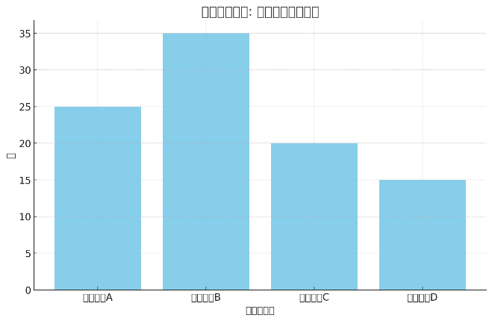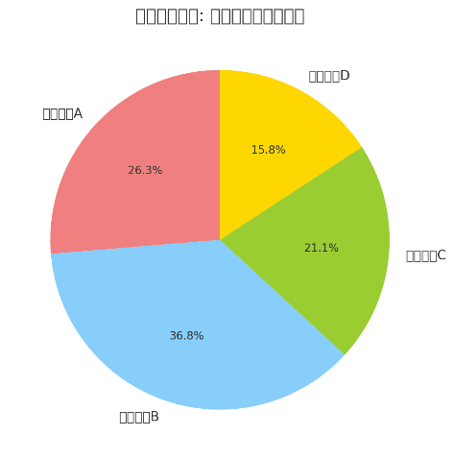

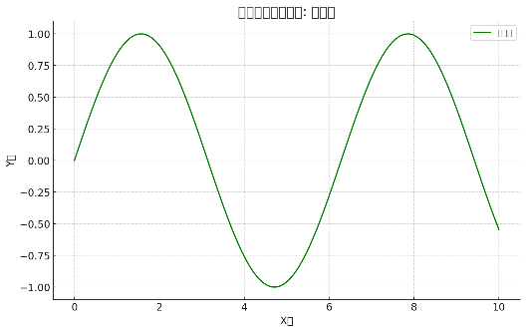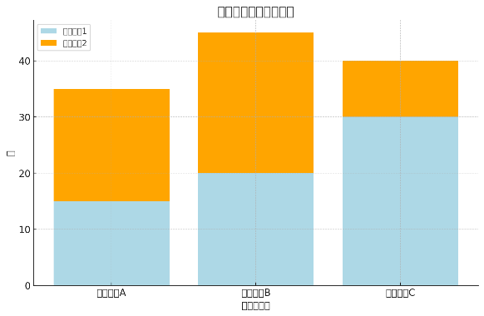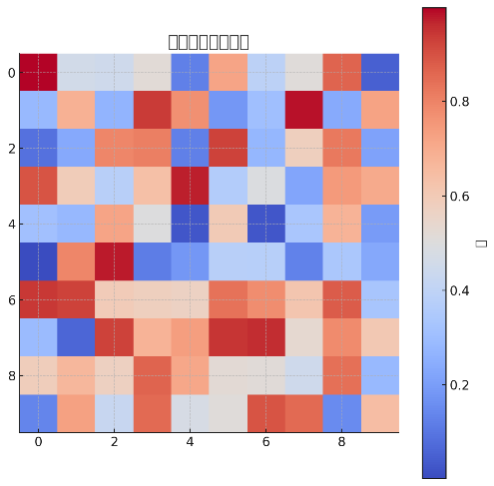

これらの例のように、色を抑えたシンプルなデザインで、立体感を持たせずに作成することが大切です。特に重要なのは、何が一番重要か、一番大きな割合を占めているものが何かをすぐに理解できるようにすることです。論点に関係のない情報が多いと、聞き手の集中力が途切れてしまうため、必要な情報だけをシンプルにまとめることが効果的です。

**ワークシート**

**ワークシート: 企画書作成のための事前情報整理**

1. **地域の特徴と課題**
   * 調査結果から、この地域の強みや特徴、抱えている問題は何ですか？
   * データや具体的な事例を挙げて、地域の状況を整理しましょう。
2. **ターゲットと目的**
   * このイベントで、誰を対象に、どのような問題を解決しようとしていますか？
   * イベントの目的を明確に記述しましょう。
3. **協力者の特定**
   * このイベントの協力者として考えられる人物や団体は誰ですか？
   * それぞれの役割や得られるサポートをリストアップしましょう。
4. **障害と対策**
   * イベント実施の際に予想される障害（人物、環境、リソースの不足など）は何ですか？
   * これらの障害を乗り越えるために、どのような対策が考えられますか？
5. **協力者へのアプローチ方法**
   * 協力者を巻き込むために、どのようなアプローチを取るか具体的な方法を考えましょう。
   * 障害となりうる要素を、協力者として取り込む方法も検討してください。
6. **予算と収支計画**
   * 必要な資金の内訳を計算してください（人件費、備品、宣伝費など）。
   * 収入の見込みがある場合は、収支計画を立てましょう。
7. **スケジュールの策定**
   * イベント決行日を決め、それに向けた逆算スケジュールを作成しましょう。
   * 各タスクの期限と担当者を明確にして、実行可能な計画を立てます。
8. **リサーチ事項**
   * 当日の天候や、近隣で開催される他のイベント状況、ターゲット層やボランティアのスケジュールを調査してください。
   * イベント日が最適かどうかを判断しましょう。
9. **リスク管理と次善策**
   * イベントが予定通りに進行できない要因（天候、リソース不足など）を洗い出し、それに対する次善策を考えましょう。
   * リスクの優先順位をつけて対応策を準備します。
10. **成功の定義と目標設定**
    * イベントの成功をどのように定義しますか？
    * 定量的な目標（参加者数、収益など）や、定性的な成果（地域の活性化や住民の満足度など）を具体化しましょう。
11. **地域へのメリット**
    * このイベントを通じて、地域にどのようなメリットや効果をもたらすと考えていますか？
    * 長期的・短期的な効果を整理しましょう。
12. **組織図の作成**
    * イベントを実行するための理想的な組織構成を考え、各メンバーの役割を明確にしましょう。
13. **ビジュアル素材の準備**
    * 必要な画像やグラフ、資料などはすべて揃っていますか？
    * 企画書に必要なビジュアル要素をチェックリストにして確認しましょう。
14. **企画書の作成**
    * これまで整理した情報を基に、企画書を作成しましょう。
    * 見出しごとにポイントをまとめ、論理的かつ説得力のある内容に仕上げてください。

**企画書作成のためのワークシート**

**1. 地域の特徴と課題を整理する**

* 調査した結果、この地域の強み（特徴）は何ですか？
  + *例: 観光資源が豊富、地域コミュニティが強い*
  + **強み**: ＿＿＿＿＿＿＿＿＿＿＿＿＿＿＿＿＿＿＿＿＿＿
* 調査した結果、この地域の主な課題や問題は何ですか？
  + *例: 若者の人口減少、交通アクセスが悪い*
  + **課題**: ＿＿＿＿＿＿＿＿＿＿＿＿＿＿＿＿＿＿＿＿＿＿

**2. ターゲットと目的を明確にする**

* このイベントで誰を対象にしていますか？（ターゲット層）
  + *例: 地元の若者、観光客*
  + **対象者**: ＿＿＿＿＿＿＿＿＿＿＿＿＿＿＿＿＿＿＿＿＿＿
* イベントの主な目的は何ですか？
  + *例: 地域の活性化、観光促進*
  + **目的**: ＿＿＿＿＿＿＿＿＿＿＿＿＿＿＿＿＿＿＿＿＿＿

**3. 協力者を特定する**

* このイベントを成功させるための協力者は誰ですか？（団体・個人）
  + *例: 地元商工会、地元ボランティア、自治体*
  + **協力者**: ＿＿＿＿＿＿＿＿＿＿＿＿＿＿＿＿＿＿＿＿＿＿

**4. 障害とその対策を考える**

* イベントの実施にあたって、予想される障害は何ですか？（人物、環境など）
  + *例: 天候、予算不足、競合イベント*
  + **障害**: ＿＿＿＿＿＿＿＿＿＿＿＿＿＿＿＿＿＿＿＿＿＿
* その障害をどのように乗り越えることができますか？
  + *例: 屋内会場の確保、追加資金調達*
  + **対策**: ＿＿＿＿＿＿＿＿＿＿＿＿＿＿＿＿＿＿＿＿＿＿

**5. 協力者へのアプローチを考える**

* 協力者をどのように巻き込むか、具体的なアプローチ方法を考えてください。
  + *例: 広報協力のお願い、イベントスポンサーとしての参加*
  + **アプローチ方法**: ＿＿＿＿＿＿＿＿＿＿＿＿＿＿＿＿＿＿＿＿＿＿

**6. 予算と収支計画を立てる**

* イベントに必要な予算を計算してください。（費用項目とその金額）
  + *例: 人件費、宣伝費、備品費*
  + **必要予算**: ＿＿＿＿＿＿＿＿＿＿＿＿＿＿＿＿＿＿＿＿＿＿
* 収入がある場合は収支計画を立ててください。
  + *例: チケット販売、協賛金*
  + **収支計画**: ＿＿＿＿＿＿＿＿＿＿＿＿＿＿＿＿＿＿＿＿＿＿

**7. スケジュールを策定する**

* イベント実施日を決め、その日までのスケジュールを逆算で作成してください。
  + **イベント決行日**: ＿＿＿＿＿＿＿＿＿＿＿＿＿＿＿＿＿＿
  + **スケジュール**:
    - ＿＿月＿＿日（タスク1）＿＿＿＿＿＿＿＿＿＿
    - ＿＿月＿＿日（タスク2）＿＿＿＿＿＿＿＿＿＿

**8. リサーチ事項を確認する**

* 決行日の天気や近隣のイベント、ボランティアの予定などを調査してください。
  + **天気**: ＿＿＿＿＿＿＿＿＿＿＿＿＿＿＿＿＿＿
  + **競合イベント**: ＿＿＿＿＿＿＿＿＿＿＿＿＿＿＿＿＿＿

**9. リスクと次善策を考える**

* イベントを予定通り実施できないリスクを洗い出し、次善策を考えましょう。
  + **リスク**: ＿＿＿＿＿＿＿＿＿＿＿＿＿＿＿＿＿＿＿＿＿＿
  + **次善策**: ＿＿＿＿＿＿＿＿＿＿＿＿＿＿＿＿＿＿＿＿＿＿

**10. イベントの成功の定義と目標を設定する**

* イベントの成功をどのように定義しますか？目標を明確に設定してください。
  + **目標（定量的・定性的）**: ＿＿＿＿＿＿＿＿＿＿＿＿＿＿＿＿＿＿

**11. 地域へのメリットを整理する**

* このイベントによって地域にどのようなメリットや効果をもたらしますか？
  + **メリット**: ＿＿＿＿＿＿＿＿＿＿＿＿＿＿＿＿＿＿＿＿＿＿

**12. 理想の組織図を作成する**

* イベントを運営するための理想的な組織構成を考えてください。
  + **組織図**: ＿＿＿＿＿＿＿＿＿＿＿＿＿＿＿＿＿＿＿＿＿＿

**13. ビジュアル素材の準備**

* 企画書に必要な画像やグラフなどは揃っていますか？
  + **ビジュアル素材**: ＿＿＿＿＿＿＿＿＿＿＿＿＿＿＿＿＿＿＿＿＿＿

**14. 企画書作成**

* 以上の情報を基に、企画書を作成してください。